TAICS TC03 裝置聯網技術委員會
[TAICS TC3 #7工作會議會議通知]
Date: 2016-08-02
Designator: doc.: TAICS TC03-16-0011-00-00
Author(s):
Name | Affiliation | Address | Phone | email
陳安誼 | 大同公司  中央研究所 | 台北市中山北路三段22號北設工16樓 | 02-25925252  #3922 | cri.anyichen@tatung.com
梁敏雄 | 財團法人資訊工業策進會 | 台北市民生東路四段133號11F | 02-66073674 | minsiong@iii.org.tw
Abstract
台灣資通產業標準協會(TAICS)_ TC3裝置聯網技術委員會第七次工作會議 會議通知
TAICS TC3 #7 工作會議 會議通知
TC3裝置聯網技術委員會
裝置聯網技術委員會(TC3)將召開第7次工作會議，會議議程及待議事項如下，誠摯地邀請所有會員熱烈參與提供您寶貴的意見。

- 會議日期：2016.08.18 (四)
- 會議時間：10:30~12:30 (敬備午餐)
- 會議地點： 永豐餘大樓 TAICS台北辦公室第一會議室
(台北市重慶南路二段51號8樓之1)
- 會議主席：TC3 林常平主席
- 會議議程：
10:15~10:30 | Registration
10:30-13:00 | 1 Opening the meeting
 | 2 General
 | 2.1 Approval of TC3#7 agenda
 | 2.2 Approval of the TC3#6 meeting minutes
3 各工作組進度報告
- WG1智慧能源相關
- CNC控制器語意層標準相關
- 水汙染自動連續監測系統驗證標準相關
- 無線電源之管理介面標準相關
 | 4. 技術專題分享 財團法人電子檢驗中心 林昀緯博士
 | 5. 工作提案討論 & any other business
13:00 | 6 Closing of the meeting

- 報名方式： 請於2016年08月16日(二) 以前
至協會網站http://www.taics.org.tw/index.php/meeting/index/cat_id/1
報名填寫，謝謝。
- 本會議為台灣資通產業標準協會內部會議，參加對象為協會會員。
- 會議聯絡人：
洪啟哲 cri.anyichen@tatung.com 02-2592-5252#3329
陳安誼 cri.jeffhung@tatung.com 02-2592-5252#3910

【會議地點】
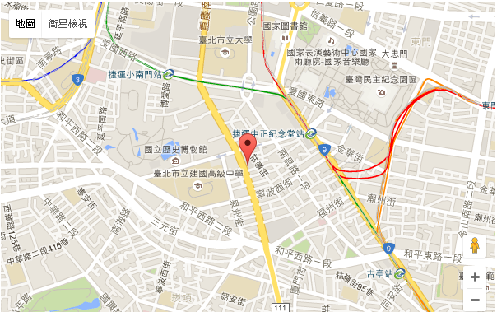
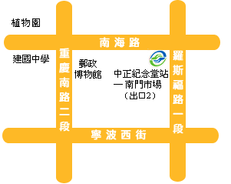
捷運：搭乘捷運新店線或南勢角線，至中正紀念堂站下車， 由2號出口沿南海路直行，步行約7分鐘，至重慶南路左轉即可。
公車：搭乘台北市公車：15、18、235、295、662、663至南昌路站下車；或 227、248、262、304、706，至寧波重慶南路口下車；或1、5、204、630至自來水西分處站下車。

